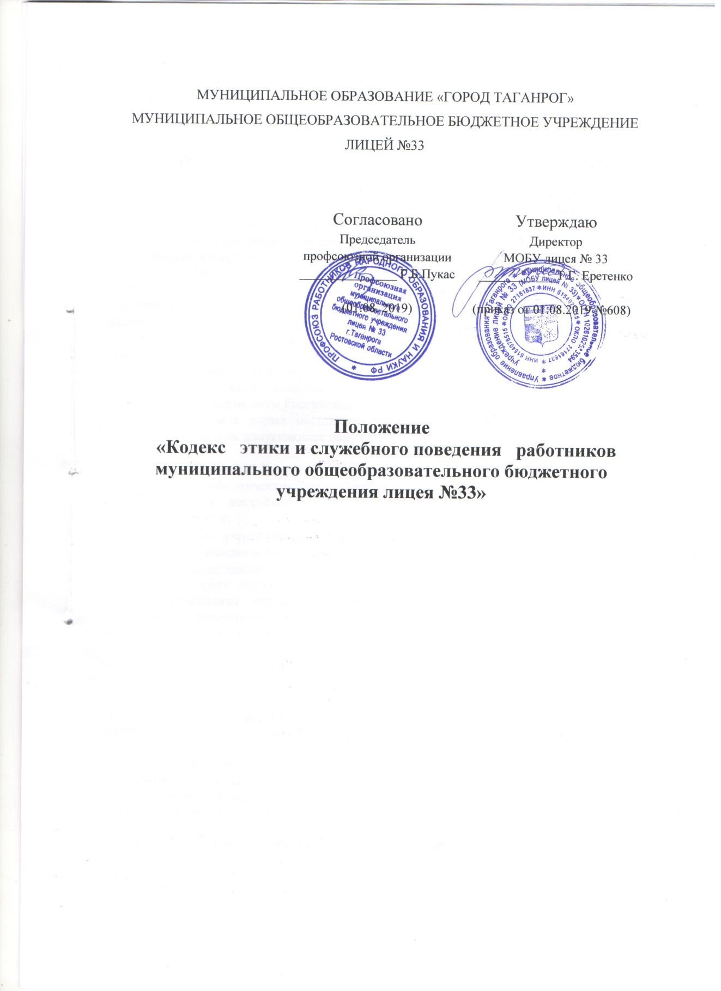

1. Общие положения
- Настоящий Кодекс этики и служебного поведения работников муниципального общеобразовательного бюджетного учреждения лицея № 33 (далее Кодекс, лицей) разработан в соответствии с положениями Трудового кодекса Российской Федерации, Федерального закона от 25 декабря 2008 г. № 273-ФЗ «О противодействии коррупции», Федерального закона от 29 декабря 2012 г. N 273-ФЗ "Об образовании в Российской Федерации", Указа Президента Российской Федерации от 7 мая 2012 г. N 597 "О мероприятиях по реализации государственной социальной политики", «Модельного кодекса профессиональной этики педагогических работников организаций, осуществляющих образовательную деятельность» и иных нормативных правовых актов Российской Федерации.
- Настоящий Кодекс представляет собой свод общих профессиональных принципов этики и основных правил поведения, которыми надлежит руководствоваться работникам лицея, независимо от занимаемой ими должности.
- Правовую основу настоящего Кодекса составляют Конституция Российской Федерации, общепризнанные принципы и нормы международного права, федеральные конституционные законы, федеральные законы, акты Президента Российской Федерации и Правительства Российской Федерации, нормативные правовые акты Российской Федерации.
- Никакая норма настоящего Кодекса не должна толковаться как предписывающая или допускающая нарушение действующего законодательства об образовании.
- Настоящий Кодекс служит целям:
- установление этических норм и правил служебного поведения работников лицея для достойного осуществления ими своей профессиональной деятельности;
- содействие укреплению авторитета работников лицея и повышения доверия граждан и организаций к Лицею;
- обеспечение единых норм поведения работников лицея.
- Кодекс служит основой для формирования взаимоотношений в системе образования лицея, основанных на нормах морали, уважительном отношении к педагогической и иной деятельности в общественном сознании, самоконтроле педагогических работников.
- Знание и соблюдение норм настоящего Кодекса является нравственным долгом каждого работника лицея и обязательным критерием оценки его служебного поведения.
- Каждому работнику следует принимать все необходимые меры для соблюдения Кодекса, а каждый участник образовательных отношений вправе ожидать от педагогического работника и иного работника лицея поведения в отношениях с ним в соответствии с настоящим Кодексом.
- Педагогический работник, осуществляющий педагогическую деятельность или поступающий на работу в лицей, а также иной работник лицея вправе, изучив содержание настоящего Кодекса, принять для себя его нормы или отказаться от педагогической и иной деятельности.
- Основные принципы профессиональной этики работника лицея
  - Деятельность лицея и его работников основывается на следующих принципах профессиональной этики: гуманность, демократичность, добросовестность, доверие, уважение и доброжелательность к коллегам по работе, законность, компетентность, конфиденциальность, независимость, объективность, приоритет прав и интересов несовершеннолетних обучающихся, профессионализм, справедливость, честность, эффективный внутренний контроль.
  - При выполнении трудовых обязанностей работникам лицея следует исходить из конституционного положения о том, что человек, его права и свободы являются высшей ценностью, и каждый гражданин имеет право на неприкосновенность частной жизни, личную и семейную тайну, защиту чести, достоинства, своего доброго имени.
  - Педагогический работник, а также иной работник лицея, полностью осознавая свою социальную роль и ответственность перед государством, обществом и гражданами, призван:
2.3.1. Добросовестно и на высоком профессиональном уровне исполнять свои должностные обязанности, соблюдая все требования в соответствии с федеральными законами, иными нормативными правовыми актами в целях обеспечения эффективной работы лицея и реализации возложенных на него задач;
2.3.2. Соблюдать правовые, нравственные и этические нормы; не оказывать предпочтения каким-либо профессиональным или социальным группам и организациям, быть независимым от влияния отдельных граждан, профессиональных или социальных групп и организаций;
2.3.3. Быть корректными, внимательными, доброжелательными и вежливыми с обучающимися, их родителями (законными представителями), а также в своих отношениях с вышестоящими руководителями, коллегами и подчиненными;
2.3.4. Проявлять терпимость и уважение к обычаям и традициям народов России и других государств, учитывать культурные и иные особенности различных этнических, социальных групп и конфессий, способствовать межнациональному и межконфессиональному согласию обучающихся;
2.3.5. Воздерживаться от публичных высказываний, суждений и оценок в отношении деятельности государственных органов, их руководителей;
2.3.6. Создавать условия для развития добросовестной конкурентной среды и обеспечивать объективность и прозрачность при размещении заказов на поставку товаров, выполнение работ, оказание услуг для нужд лицея;
2.3.7. Не допускать поведения, которое могло бы вызвать сомнение в объективном исполнении своих должностных обязанностей, а также избегать конфликтных ситуаций, способных нанести ущерб репутации или авторитету лицея;
2.3.8. Придерживаться правил делового поведения и связанных с осуществлением возложенных на лицей функций этических норм; поддерживать порядок на рабочем месте.
Внешний вид педагогического работника при выполнении им трудовых обязанностей должен способствовать уважительному отношению к педагогическим работникам и лицею, соответствовать общепринятому деловому стилю, который отличают официальность, сдержанность, аккуратность.
  - Педагогические работники при выполнении ими трудовых обязанностей обязаны:
2.4.1. Уважать честь и достоинство обучающихся и других участников образовательных отношений.
Педагогическим работникам запрещается использовать образовательную деятельность для политической агитации, принуждения обучающихся к принятию политических, религиозных или иных убеждений или отказу от них, для разжигания социальной, расовой, национальной или религиозной розни, для агитации, пропагандирующей исключительность, превосходство либо неполноценность граждан по признаку социальной, расовой, национальной, религиозной или языковой принадлежности, их отношения к религии, в том числе посредством сообщения обучающимся недостоверных сведений об исторических, национальных, религиозных и культурных традиций народов, а также для побуждения обучающихся к действиям, противоречащим Конституции Российской Федерации.
2.4.2. Развивать у обучающихся познавательную активность, самостоятельность, инициативу, творческие способности, формировать гражданскую позицию, способность к труду и жизни в условиях современного мира, формировать у обучающихся культуру здорового и безопасного образа жизни;
2.4.3. Применять педагогически обоснованные и обеспечивающие высокое качество образования формы, методы обучения и воспитания;
2.4.4. Учитывать особенности психофизического развития обучающихся и состояние их здоровья, соблюдать специальные условия, необходимые для получения образования лицами с ограниченными возможностями здоровья, взаимодействовать при необходимости с медицинскими организациями;
2.4.5. Воздерживаться от поведения, которое могло бы вызвать сомнение в добросовестном исполнении педагогическим работником трудовых обязанностей, а также избегать конфликтных ситуаций, способных нанести ущерб его репутации или авторитету лицея.
  - Педагогическим работникам надлежит принимать меры по недопущению коррупционного опасного поведения, своим личным поведением подавать пример честности, беспристрастности и справедливости.
  - Педагогическим работникам следует:
2.6.1. Быть образцом профессионализма, безупречной репутации, способствовать формированию благоприятного морально-психологического климата для эффективной работы;
2.6.2. Проявлять корректность, выдержку, такт и внимательность в обращении с участниками образовательных отношений, уважать их честь и достоинство, быть доступным для общения, открытым и доброжелательным;
2.6.3. Соблюдать культуру речи, придерживаться речевых норм.
  - Работники лицея обязаны противодействовать проявлениям коррупции и предпринимать меры по ее профилактике в порядке, установленном законодательством Российской Федерации.
  - В целях противодействия коррупции работнику рекомендуется:
2.8.1. Уведомлять работодателя (его представителя), органы прокуратуры, правоохранительные органы, другие государственные органы об обращении к работнику каких-либо лиц в целях склонения к совершению коррупционных правонарушений;
2.8.2. Не получать в связи с исполнением должностных обязанностей вознаграждения от физических и юридических лиц (подарки, денежное вознаграждение, ссуды, услуги материального характера, плату за развлечения, отдых, за пользование транспортом и иные вознаграждения);
2.8.3. Исключать действия, связанные с возможностью приобретения материальной или личной выгоды или влиянием каких-либо личных, имущественных (финансовых) или иных интересов, препятствующих добросовестному исполнению должностных обязанностей;
2.8.4. Уведомлять работодателя (его представителя) о получении работником подарка и передавать указанный подарок, стоимость которого превышает 3 тыс. рублей, по акту с сохранением возможности его выкупа в порядке, установленном нормативными правовыми актами Российской Федерации.
  - Руководитель лицея обязан представлять сведения о своих доходах, имуществе и обязательствах имущественного характера и о доходах, об имуществе и обязательствах имущественного характера своих супруги (супруга) и несовершеннолетних детей в соответствии с законодательством Российской Федерации.
  - Работник лицея может обрабатывать и передавать служебную информацию при соблюдении действующих в лицее норм и требований, принятых в соответствии с законодательством Российской Федерации.
  - Работник обязан принимать соответствующие меры по обеспечению безопасности и конфиденциальности информации, за несанкционированное разглашение которой он несет ответственность или (и) которая стала известна ему в связи с исполнением им должностных обязанностей.
  - Работник, наделенный организационно-распорядительными полномочиями по отношению к другим работникам, должен быть для них образцом профессионализма, безупречной репутации, способствовать формированию в организации либо ее подразделении благоприятного для эффективной работы морально-психологического климата.
  - Работник, наделенный организационно-распорядительными полномочиями по отношению к другим работникам, призван принимать меры по:
2.13.1. Предупреждению коррупции, а также меры к тому, чтобы подчиненные ему работники не допускали коррупционного опасного поведения, своим личным поведением подавать пример честности, беспристрастности и справедливости;
2.13.2. Недопущению случаев принуждения работников к участию в деятельности политических партий, общественных объединений и религиозных организаций.

3. Конфликт интересов
3.1. В целях недопущения возникновения конфликта интересов в сферах деятельности лицея, осуществление которых подвержено коррупционным рискам, работник лицея обязан:
3.1.1. Воздерживаться от совершения действий и принятия решений, которые могут привести к конфликту интересов;
3.1.2. Принимать меры по недопущению возникновения конфликта интересов и урегулированию возникших случаев конфликта интересов, не допускать при исполнении должностных обязанностей личную заинтересованность, которая приводит или может привести к конфликту интересов;
3.1.3. Действовать в строгом соответствии с законодательством Российской Федерации, соблюдать правила и процедуры, предусмотренные нормативными актами лицея и настоящим Кодексом;
3.1.4. Уведомлять работодателя (его представителя) и своего непосредственного начальника о возникшем конфликте интересов или о возможности его возникновения, как только ему станет об этом известно, в письменной форме.
3.2. В случае если непосредственный руководитель должным образом не отреагировал на полученную от работника лицея информацию, работнику следует обратиться к вышестоящему руководителю.
3.3. Работодатель, если ему стало известно о возникновении у работника лицея личной заинтересованности, которая приводит или может привести к конфликту интересов, обязан принять меры по предотвращению или урегулированию конфликта интересов.
3.4. Предотвращение или урегулирование конфликта интересов может состоять в изменении должностного положения работника лицея, являющегося стороной конфликта интересов, вплоть до его отстранения от исполнения должностных обязанностей в установленном порядке, и (или) в отказе его от выгоды, явившейся причиной возникновения конфликта интересов.
3.5. Педагогический работник Лицея не вправе оказывать платные образовательные услуги обучающимся в Лицее, если это приводит к конфликту интереса педагогического работника.

4. Контроль соблюдения настоящего Кодекса
4.1. Для контроля соблюдения настоящего Кодекса, поддержки педагогических и иных работников лицея, оказания им консультационной помощи в вопросах профессиональной этики, а также урегулирования спорных ситуаций приказом директора создается Комиссия по профессиональной этике педагогических и иных работников лицея. В состав комиссии включаются наиболее квалифицированные и авторитетные представители работников лицея.
4.2. В своей деятельности комиссия руководствуется действующим законодательством об образовании, Уставом МОБУ лицея № 33, настоящим Кодексом и Положением о комиссии по профессиональной этике педагогических и иных работников лицея.

5. Ответственность за нарушение Кодекса
5.1. Нарушение требований настоящего Кодекса квалифицируется как неисполнение или ненадлежащее исполнение педагогическим и иным работником лицея своих обязанностей, которое влечет либо моральное, либо одно из установленных трудовым законодательством дисциплинарных взысканий.

